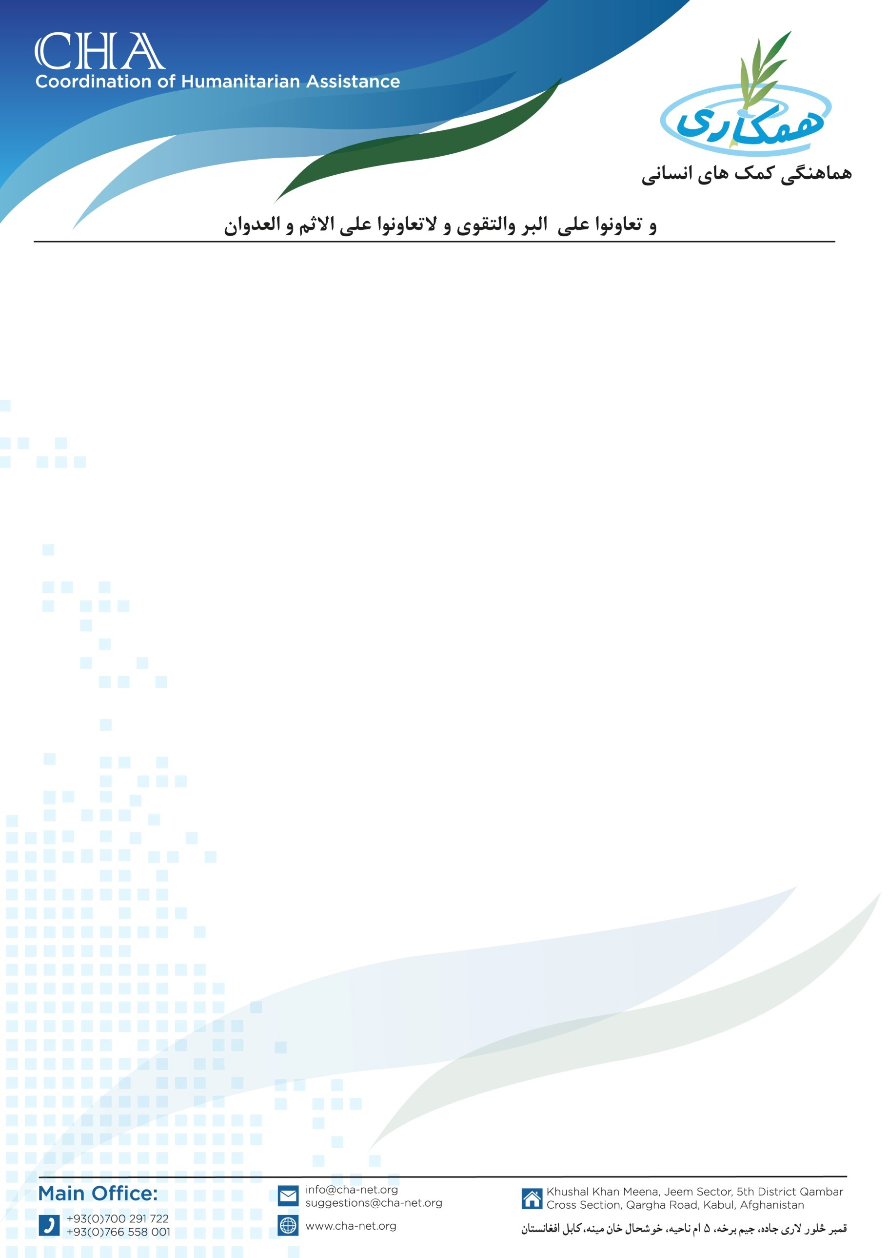

**اعلان خریداری مواد غذایی**

مؤسسه هماهنگی کمک­های انسانی (CHA) برای پروژه­ (CRLP) در ولسوالی شملزایی ولایت زابل برای مستفیدین خویش بسته های مواد غذایی را از طریق پروسه دواطلبی خریداری مینماید. بناً شرکت­های محترم لوجیستیکی که تجربه کاری در این عرصه داشته باشند و خواهان اشتراک در پروسۀ داوطلبی باشند می­توانند درخواستی­های خویش را به دفترساحوی CHA در شهر قلات ولایت زابل آورده و شرطنامه را اخذ نمایند. تضمینات نقداً اخذ می­گردد.

نوت: در وقت اخذ شرطنامه موجودیت کاپی جواز شرکت، تاپه شرکت، معرفی خط نماینده و کاپی تذکره نماینده حتمی است.

تاریخ شروع توزیع شرطنامه و اخذ آفرها: 09/Jan/2025

تاریخ ختم توزیع شرطنامه و اخذ آفرها: 16/Jan/2025

تماس: 0729128561

آدرس: ولایت زابل، شهر قلات،ناحیه دوم،پهلوی شعبه دوم مکتب خصوصی ترنک،دفتر ساحوی CHA مقیم زابل.